МІНІСТЕРСТВО ОСВІТИ І НАУКИ УКРАЇНИ

КРЕМЕНЧУЦЬКИЙ НАЦІОНАЛЬНИЙ УНІВЕРСИТЕТ

ІМЕНІ МИХАЙЛА ОСТРОГРАДСЬКОГО

Навчально-науковий інститут електричної інженерії

та інформаційних технологій

КАФЕДРА АВТОМАТИЗАЦІЇ ТА ІНФОРМАЦІЙНИХ СИСТЕМ

ЗВІТ

З ЛАБОРАТОРНИХ РОБІТ

З НАВЧАЛЬНОЇ ДИСЦИПЛІНИ

«Моделювання систем»

Виконав студент групи КН-23-1

Полинько Ігор Миколайович

Перевірив доцент кафедри АІС Бурдільна Є. В.

КРЕМЕНЧУК 2025

**Лабораторна робота № 7**

**Тема:** **Дослідження роботи виробничої ланки за допомогою моделі СМО**

**Мета:** отримати навички дослідження режиму роботи СМО.

**Виконання завдання лабораторної роботи:**

1. Повторити теоретичні відомості про СМО, які викладено у попередніх лабораторних роботах, лекційному матеріалі та рекомендованій літературі.
2. Студенту видається один з варіантів опису виробничої або адміністративної ланки з одного з наведених варіантів.
3. Студент має вивчити словесний опис, визначити тип СМО та створити робочий аркуш для розрахунку характеристик СМО згідно з її типом.

**Варіант 16.**

На АЗС, що має 4 колонки, надходять у середньому 85 машин/год. Час заправлення однієї машини 2,5 хв. Якщо вільних колонок на АЗС немає, машина покидає чергу. За простий 1-ї машини протягом 15 хв. АЗС сплачує штраф у сумі 10 грн. Визначити вигідність використання 4 колонок, якщо експлуатація однієї колонки коштує 20 грн. в годину.

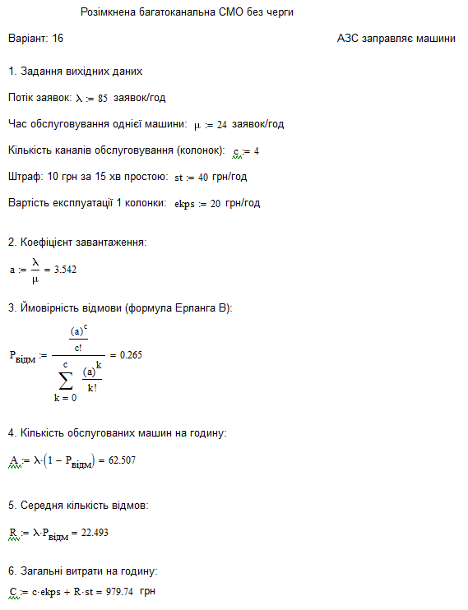

Рисунок 7.1 – Робочий аркуш

**Висновок:** на цій лабораторній роботі ми досліджували роботу виробничої ланки за допомогою моделі СМО. Отримати навички дослідження режиму роботи СМО. У наданому варіанті я отримав розімкнену багатоканальну СМО без черги, оскільки клієнти надходять ззовні, а при відсутності вільного каналу – покидають систему. Отже, замкненою таку систему вважати не можна. Після розв’язку СМО я встановив, що ймовірність втрати клієнта досить висока (≈26%). Витрати з урахуванням штрафів – 979.74 грн/год. Це дозволяє зробити висновок, що можливо вигідніше додати ще одну колонку для зменшення штрафів.

**Контрольні питання:**

1. **Які типи СМО ви можете назвати та чим вони відрізняються?**

Типи СМО:

* M/M/1 — одна черга, один канал, експоненційні розподіли.
* M/M/c — одна черга, кілька каналів.
* M/M/1/K — один канал, обмежена черга (K — максимальна кількість).
* M/M/c/K — кілька каналів, обмежена черга.
* Замкнена СМО — фіксована кількість заявок, що циркулюють усередині.
* Розімкнена СМО — заявки надходять із зовні, кількість необмежена.

Відмінності:

* Кількість каналів.
* Наявність або відсутність черги.
* Обмеження по кількості заявок.
* Характер надходження і обслуговування (розподіли).

1. **Яким чином відбувається математичне моделювання СМО?**

Математичне моделювання базується на теорії ймовірностей та системі рівнянь:

* Будується граф станів.
* Записуються диференціальні рівняння (рівняння Колмогорова) для кожного стану.
* У стаціонарному режимі — похідні дорівнюють нулю, отримуємо систему алгебраїчних рівнянь.
* Розв'язуються рівняння для знаходження ймовірностей станів.

1. **Які параметри СМО потрібно визначити, щоб здійснити налагодження режиму СМО?**

Потрібно знати:

* λ — інтенсивність надходження (заявок/год).
* μ — інтенсивність обслуговування (заявок/год на канал).
* c — кількість каналів.
* Розмір черги (якщо обмежена).
* Виходячи з них, обчислюються:
  + Ймовірність простою.
  + Ймовірність відмови.
  + Середня довжина черги.
  + Коефіцієнт завантаження.
  + Продуктивність системи.

1. **Яким чином можна оптимізувати режим роботи СМО за допомогою моделі?**

Можна:

* Змінювати кількість каналів c.
* Змінювати чергу (допуск черги або обмеження).
* Змінювати порядок обслуговування (FIFO, пріоритети).
* Аналізувати, при яких параметрах зменшуються відмови та черги.
* Мінімізувати витрати (штрафи, простої, плата за ресурси) — модель дозволяє знайти компроміс.

1. **Яким чином можна змінювати режим роботи СМО?**

* Технічно: додати канали, змінити обладнання (що впливає на μ).
* Організаційно: змінити розклад, ввести пріоритети.
* Програмно: змінити алгоритм розподілу запитів.
* Модельно: проаналізувати різні сценарії і вибрати найкращий варіант за допомогою симуляції чи математичного аналізу.